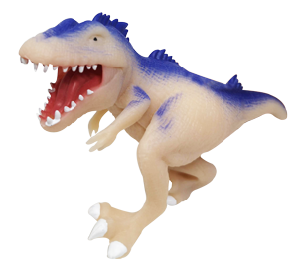
Ihre AGBs

Ihre Firma
Ihre Straße
Ihre PLZ / Ihr Ort
Ihre e-mail / Tel.Nr. / Fax Nr.
Bezeichnung | Preis pro | Preis | Bestellung
318700  Raubtiere der Jurazeit 2 (Ende Mai 2022)  14 Beutel im Display,  4 Display pro Umkarton  EAN: 9772532318700 (Display)  EAN: 4143296603992 (Beutel)  UVP.: 3,99 Euro | 1 Display | €
